**Eyvah çocuğum teknoloji bağımlısı**

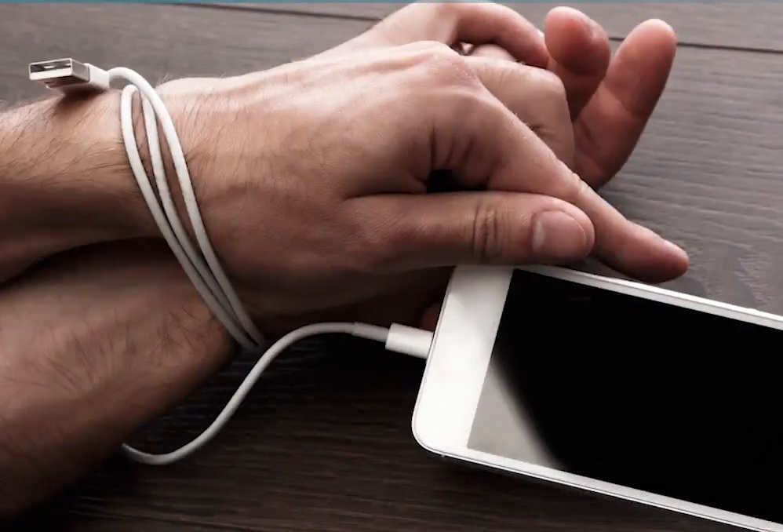

Bağımlılık kişinin kullandığı bir nesne veya yaptığı bir eylem üzerinde kontrolünü kaybetmesidir. Kişinin iradesi dışında sürdürdüğü bu kullanım veya davranış, zorunlu iş ve ilişkileri dışında bütün vaktini ve enerjisini tüketmeye devam eder.

Teknolojinin insan hayatına getirdiği sayısız faydalar var. Ancak kişinin teknoloji kullanımı üzerinde kontrolünün kaybolması ve teknolojiyi ölçüsüz ve sınırsız kullanması çok ciddi zararlara sebep olabilir.

Teknoloji bağımlılığıyla baş edebilmek adına ebeveynlerin de bu sürece aktif olarak dahil olması, bağımlılığın kısa sürede kontrol altına alınabilmesi açısından önem arz etmektedir. Ebeveynler bu süreçte aşağıdaki belirtilen durumları gerçekleştirebilirler:

* Çocuklarınızla evde tüm aile üyelerinin katılımıyla gerçekleştirebileceğiniz gerçek yaşam aktiviteleri planlayabilirsiniz. Bu planlamaya çocuğunuzu da dahil etmek, onun fikirlerine yer vermek, sürece dahil olmasını kolaylaştıracak ve özgüvenini destekleyecektir.
* Çocuklarınızı yetenek ve ilgi alanlarına uygun sağlıklı etkinliklere yönlendirebilirsiniz.
* Çocuğunuzun bilgisayar kullanımını kontrol edip sanal ortamdaki arkadaşlarını tanımanızda fayda olacaktır.
* Bilgisayarlarınızda güvenli internet uygulamalarının olmasına özen gösterebilirsiniz.
* Akıllı telefon, tablet vb. gibi aletleri çocukları teselli etmek, susturmak için asla kullanmamanız gerekmektedir.
* Çocuklarınızın kontrolsüz ve uzun süre internet kullanmasına izin vermemeniz gerekmektedir.
* Yemek ve çay saatlerinde bilgisayar başındaki çocuğunuza kesinlikle servis yapmamanız, size katılmasını sağlamanız son derece önemlidir.
* TV veya internet benzeri teknolojik alet merkezli ev düzeni kurmamanız gerekmektedir.
* Uzun süreli bilgisayar kullanan çocuğunuzu engelleyemiyorsanız mutlaka uzman yardımı almanız faydalı olacaktır.